RECURSO EDUCATIVO ABIERTO (REA)
Ámbito Científico-Tecnológico – ESPAD Nivel II

TAREA 4: PÍLDORA FORMATIVA

PROPORCIONALIDAD INVERSA

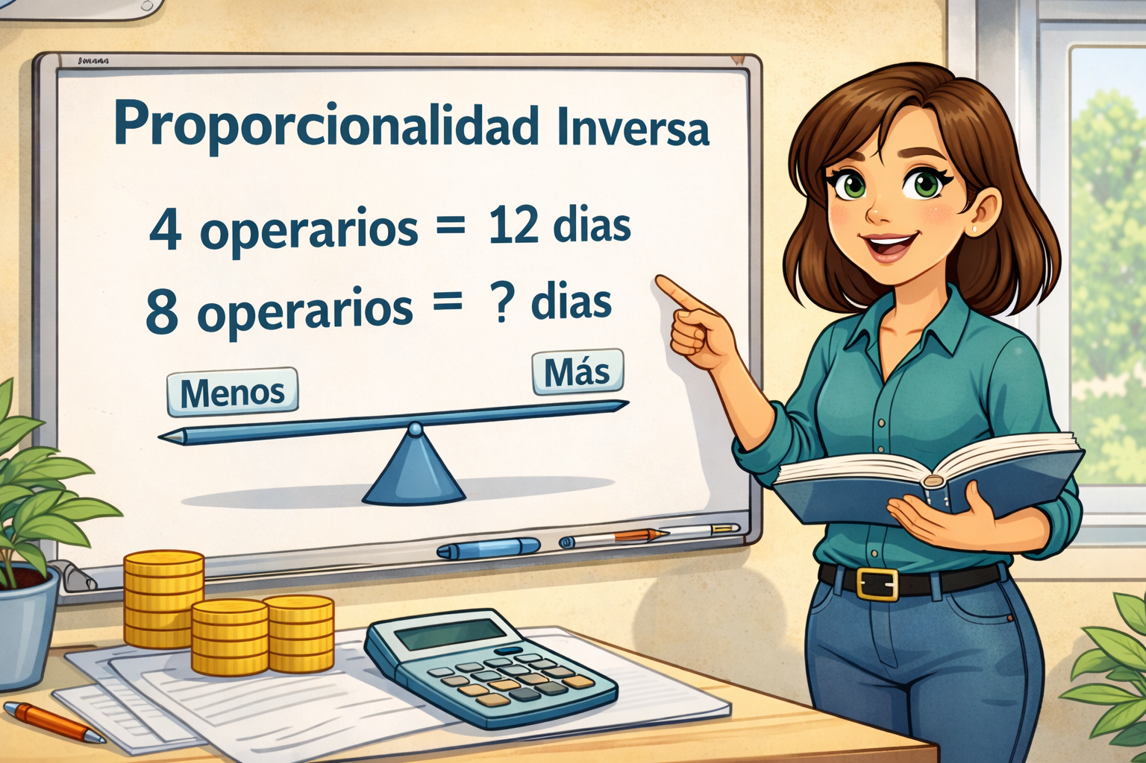
Licencia: generada por Chatgpt

La proporcionalidad inversa aparece cuando al aumentar una magnitud, la otra disminuye en la misma proporción. Es habitual en situaciones como el tiempo que se tarda en realizar un trabajo según el número de personas que trabajan, o el tiempo que se tarda en recorrer una distancia según la velocidad.

1. ¿Cuándo hay proporcionalidad inversa?
Dos magnitudes son inversamente proporcionales cuando el producto de sus valores correspondientes es constante.
Si una magnitud se multiplica por un número, la otra se divide por ese mismo número.
Ejemplo: 4 trabajadores tardan 12 días.
8 trabajadores (el doble) tardarán 6 días (la mitad).

2. Método de resolución (Regla de tres inversa)
Paso 1: Organiza los datos en una tabla.
Paso 2: Comprueba si al aumentar una magnitud la otra disminuye.
Paso 3: Plantea la proporción inversa.
Paso 4: Resuelve y analiza si el resultado es coherente.
Ejemplo estructurado:
4 trabajadores → 12 días
6 trabajadores → x días
x = (4 × 12) / 6
x = 8 días

3. Reducción a la unidad (otra estrategia)
Consiste en calcular cuánto tiempo tardaría 1 trabajador y después ajustar al número solicitado.
Si 4 trabajadores tardan 12 días:
Producto constante = 4 × 12 = 48
Si trabajan 6 personas:
Tiempo = 48 / 6 = 8 días

4. Comprobación de coherencia
Es fundamental comprobar el resultado:
- Si hay más trabajadores, el tiempo debe ser menor.
- Si aumenta la velocidad, el tiempo debe disminuir.
Si el resultado no cumple esta lógica, probablemente haya un error.

5. Situaciones típicas de proporcionalidad inversa
- Número de trabajadores y tiempo de trabajo.
- Velocidad y tiempo para recorrer una distancia fija.
- Número de máquinas y tiempo de producción.
Recuerda: en la proporcionalidad inversa, cuando una magnitud aumenta, la otra disminuye.

